МИНИСТЕРСТВО ОБРАЗОВАНИЯ РЕСПУБЛИКИ БЕЛАРУСЬ

Учреждение образования «БЕЛОРУССКИЙ ГОСУДАРСТВЕННЫЙ

ТЕХНОЛОГИЧЕСКИЙ УНИВЕРСИТЕТ»

Факультет Информационных Технологий

Кафедра Информационных систем и технологий

Специальность 1-40 01 01 Программное обеспечение информационных технологий

Направление специальности 1-40 01 01 10 Программирование интернет-приложений

**ОТЧЁТ К ЛАБОРАТОРНОЙ РАБОТЕ №10:**

по дисциплине «Криптографические методы защиты информации»

Исполнитель

студентка 3 курса группы 5 Шкода Кристина Михайловна

(Ф.И.О.)

Руководитель работы преподаватель Савельева М. Г.

(учен. степень, звание, должность, подпись, Ф.И.О.)

Минск 2023

**Исследование асимметричных шифров RSA и Эль-Гамаля Начало формы**

**Теоретические сведения**

Асимметричная криптография основана на сложности решения некоторых математических задач. По существу таких задач две:

* разложение больших чисел на простые сомножители (задача факторизации);
* вычисление дискретного логарифма в конечном поле;
* вычислительные операции над точками эллиптической кривой.

Эти задачи объединяет то, что они используют операцию получения остатка от целочисленного деления. В силу этого практически все системы асимметричного зашифрования/расшифрования основаны либо на проблеме факторизации (среди них – RSA), либо на проблеме дискретного логарифмирования (среди них – Эль-Гамаля).

Теорема 1. Основная теорема арифметики. Всякое натуральное число *N*, кроме 1, можно представить как произведение простых множителей: *N* *= p*1 × × *p*2× *p*3× ... × *pz*, *z*> 1.

Определение 1. Задача дискретного логарифмирования формулируется так: для данных целых чисел *а* и *b*, 1 <*а*, *b* <*n* найти логарифм – такое целое число х, что *Ax* ≡ *b* (mod *n*), если такое число существует. По аналогии с вещественными числами используется обозначение *х* = log*ab*.

Теорема 2. Китайская теорема об остатках. В общем случае, если разложение числа *N* на простые множители представляет собой *p*1 × *p*2 ... × *pt* (некоторые простые числа могут встречаться несколько раз), то система уравнений (*x* mod *pi*) = *ai*, где *i*= 1,2…, *t* имеет единственное решение: *x*, меньшее *N*.

Иными словами число (меньшее, чем произведение нескольких простых чисел) однозначно определяется своими вычетами по модулю от этих простых чисел. Китайской теоремой об остатках можно воспользоваться для решения полной системы уравнений в том случае, если известно разложение числа *N* на простые множители

RSA – алгоритм с открытым ключом, который впоследствии стал одним из основных для шифрования и для электронных цифровых подписей. Из всех предложенных алгоритмов с открытыми ключами, RSA проще всего понять и реализовать. Названный в честь трех его создателей: Рона Ривеста (RonRivest), Ади Шамира (Adi Shamir) и Леонарда Эдлемана (Leonard Adleman). Как было отмечено, безопасность RSA основана на трудности разложения на множители больших чисел. Открытый и закрытый ключи являются функциями двух больших простых чисел. Предполагается, что восстановление открытого текста по шифртексту и открытому ключу эквивалентно разложению на множители двух больших чисел.

Для генерации двух ключей: тайного и открытого (а по сути – двух взаимосвязанных частей одного ключа, т. е. ключа, принадлежащего одному физическому лицу (или группе лиц), либо одному юридическому лицу) используются два больших случайных простых числа, *p* и *q.* Для максимальной большей криптостойкости нужно выбирать *p* и *q* равной длины. Рассчитывается произведение: *n* = *p* × *q*. Этой есть один из трех компонент ключа, состоящего из чисел *n, e, d*.

Наконец расширенный алгоритм Евклида используется для вычисления третьего компонента ключа: ключа расшифрования d, такого, что выполняется условие: *ed* = 1 (mod *φ*(*n*)). Другими словами: *d*-1 = *e*(mod *φ*(*n*)).

Для зашифрования/расшифрования используется ключ получателя: отправитель шифрует сообщение открытым ключом, а получатель расшифровывает шифртекст своим тайным ключом. Зашифрование. Если шифруется сообщение *М*, состоящее из *r* блоков: *m*1, *m2*, …, *mi*, …,*mr*, то шифртекст С будет состоять из такого же числа (*r*) блоков, представляемых числами: *ci* = (*mi*)*e* mod *n*.

Расшифрование. Для расшифрования каждого зашифрованного блока производится вычисление вида: *mi* = (*ci*)*d* mod *n*.

Алгоритм Эль-Гамаля, основан на трудности вычисления дискретных логарифмов. Алгоритм Эль-Гамаля фактически использует схему Диффи-Хеллмана, чтобы сформировать общий секретный ключ для абонентов, передающих друг другу сообщение, и затем сообщение шифруется путем умножения его на этот ключ.

И в случае шифрования, и в случае формирования цифровой подписи каждому пользователю необходимо сгенерировать пару ключей. Рассматриваемый алгоритм отличается от алгоритма RSA несколькими параметрами и особенностями:

1) генерацией ключевой информации и числом компонент, составляющих ключ;

2) каждому блоку (символу) открытого сообщения в шифртексте на основе алгоритма Эль-Гамаля соответствуют 2 блока (в RSA – один-один);

3) в алгоритме Эль-Гамаля при зашифровании используется число (обозначим его *k*), которое практически никак не связано с ключевой информацией получателя и которое принимает (по определению) различные значения при зашифровании различных блоков сообщения.

Генерация ключевой информации. Выбирается простое число, *р*. Выбирается число (*g*, *g* <p), являющееся первообразным корнем числа *р* – очень важный элемент с точки зрения безопасности алгоритма (см. ниже).

Далее выбирается число *х* (*х* <*p*) и вычисляется последний компонент ключевой информации:

*y* =*gх* mod *р*.

Первообразный корень (primary (residual) root) по модулю *р* является таким числом, что его степени (*gi*, 1 ≤ i ≤ *p*-1) дают все возможные по модулю *р* вычеты (остатки), которые взаимно просты с *p*.

Зашифрование сообщения. Как ранее, предположим, что сообщение *М* = {*mi*}, где – *mi* – *-*й блок сообщения.

Зашифрование отправителем (каждого отдельного блока *mi* исходного сообщения) предусматривает использование, как это особо подчеркивалось выше, некоторого случайного числа *k* (1 <*k* <*p* – 1).

В силу использования случайной величины *k* шифр Эль-Гамаля называют также шифром многозначной замены, а также схемой вероятностного шифрования.

Вероятностный характер шифрования является преимуществом для схемы Эль-Гамаля по сравнению, например, с алгоритмом RSA.

Блок шифртекста (*ci*) состоит из двух чисел: *аi* и *bi*:

*ai* = *gk* mod *p*,

*bi* = (*yk* ×*mi*) mod *p*.

Расшифрование *ci* выполняется по следующей формуле:

*mi* = (*bi* × (*ai*)*x*)-1) mod *p*

или

*mi* = (*bi* × (*ai*)*р-x*-1) mod *p*

где (*ax*)-1 – обратное значение числа *ax* по модулю *p*. Нетрудно проверить, что (*ai*)*x*)-1) = *gkх* mod *p.*

Если для зашифрования двух разных блоков (*m*1 и *m*2) некоторого сообщения использовать одинаковые *k*, то для соответствующих шифртекстов *c*1 = (*a*1, *b*1) и *c*2 = (*a*2, *b*2) выполняется соотношение *b*1(*b*2)-1 = *m*1(*m*2)-1. Из этого выражения можно легко вычислить *m*2, если известно *m*1.

**Практическая часть**

**Задание №1**

Составить табличную или графическую форму зависимости времени вычисления параметра *у*, функционально заданного выражением вида: *у* ≡ *ax* mod *n*, от параметров: *а* (десятичные числа от 5 до 35; можно взять 1 или 2 числа), *х* (числа, желательно простые, из диапазона от 103 до 10100; для примера взять 5–10 чисел, равномерно распределенных в указанном диапазоне), *n* (для примера взять числа, в двоичном виде состоящие из 1024 и 2048 битов).

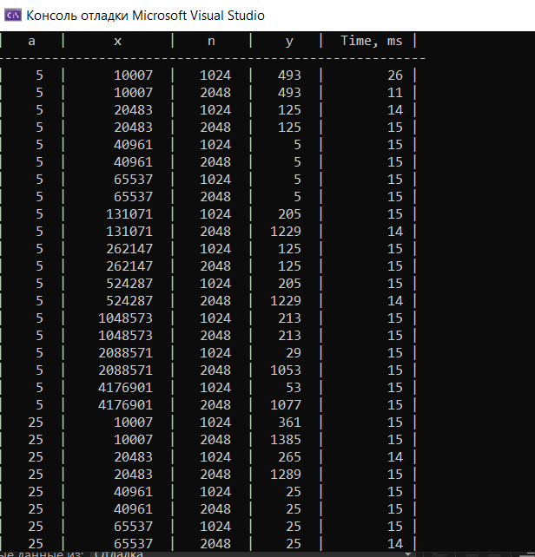

Рисунок 1 – зависимости времени вычисления параметра *у*

**Задание №2**

• Приложение 1 зашифрование и расшифрование текстовых документов на основе алгоритмов RSA;

• Приложение 2 зашифрование и расшифрование текстовых документов на основе алгоритмов Эль-Гамаля;

В связи с поставленными требованиями было разработано приложение, реализующее алгоритм RSA на основе библиотеки js.

Пример шифрации и дешифрации:

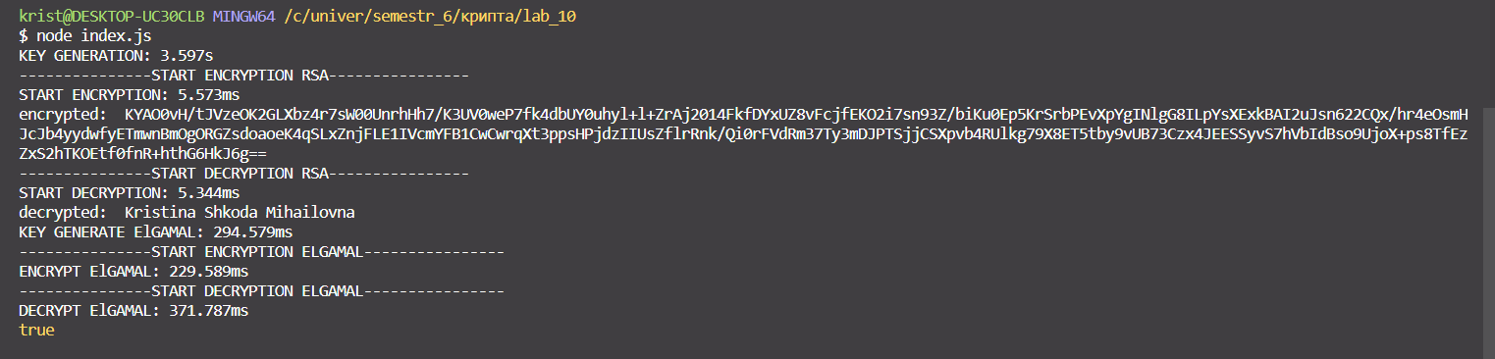

Рисунок 2 – Вывод шифрования и дешифрования

**Вывод**

В данной лабораторной работе я закрепила теоретические знания по асимметричных шифрам. А также разработала приложения для шифрации/дешифрации по алгоритмам RSA и Эль-Гамаль.